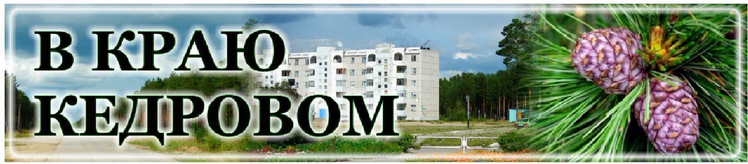

***Газета г. Кедрового***

***№25 (1792) четверг, 19 июня 2025 г.***

## 22 ÈÞÍß - ÄÅÍÜ ÏÀÌßÒÈ È ÑÊÎÐÁÈ

### Уважаемые ветераны Великой Отечественной войны,

**жители муниципального образования!**

Ранним утром 22 июня 1941 года произошло одно из самых траги- ческих событий в истории нашего Отечества - началась Великая Отечественная война.

Несмотря на колоссальный урон и неисчислимые потери, совет- ский народ не сломился, не сдался, преодолел все испытания и в конце концов пережил эти четыре страшных года и добился Великой Победы.

В этот день мы, как никогда, понимаем, насколько хрупким бывает мир. И во имя счастливой жизни наших детей и внуков всегда будем помнить подвиг людей, подаривших нам будущее.

Вечная слава и вечная память погибшим за честь и независи- мость Родины!

Низкий поклон ветеранам и труженикам тыла!

Мирного неба, благополучия и успехов всем жителям муници- пального округа!

*Глава города Кедрового* **Н.А. СОЛОВЬЕВА**

*Председатель Думы города Кедрового* **Л.В. ГОЗА**



# ÏÐÎÅÊÒÛ ÁËÀÃÎÓÑÒÐÎÉÑÒÂÀ

Больше 246 тысяч жителей Томской области отдали свои голоса за преображение парков и скверов!

Всероссийское голосование за территории, которые будут благо- устроены по нацпроекту "Инфраструктура для жизни" в 2026 году, завершилось 12 июня. В нем приняли участие больше 16 миллионов россиян, а Томская область вошла в число самых активных регио- нов страны - об этом сообщил вице-премьер Марат Шакирзянович Хуснуллин *(https://t.me/mkhusnullin/4106)*.

В Томской области на голосование был выставлен 61 проект. Голосовать можно было за сами территории и за дизайн-проекты ранее выбранных пространств.

Какие муниципалитеты голосовали активнее всех?

* Томск - больше 141 тысячи голосов
* Северск - больше 36 тысяч голосов
* Стрежевой - свыше 9 тысяч голосов
* Колпашевский район - почти 8 тысяч голосов
* Асиновский район - почти 7,5 тысячи голосов

Не отставали и жители Александровского, Каргасокского, Молча- новского, Первомайского, Парабельского, Тегульдетского районов и города Кедрового.

В голосовании по выбору территорий на 2026 год жители Томской области чаще всего выбирали благоустройство:

* сквера по ул. Яковлева, 35 в Томске (почти 9 тысяч голосов);
* спортивной площадки по ул. Сибирской, 102/3 в Томске (больше 5 тысяч голосов);
* сквера на ул. Бердской, 9-13 в Томске (больше 5 тысяч голосов);
* территории на Окуневом озере в Стрежевом (больше 2,6 тыся- чи голосов);
* привокзальной площади в селе Молчаново (больше 2,5 тысячи

голосов).

Благодарю всех, кто отдал свои голоса за преображение нашего города! Победителем рейтингового голосования стал 1 дизайн-про- ект общественной территории во 2 микрорайоне г. Кедрового (напро- тив жилых домов №№11,12,13) (2 этап).

Благоустроительный сезон-2025 в самом разгаре: в этом году по всей области приведем в порядок больше 40 территорий. Строи- тельному блоку областной администрации и главам муниципалите- тов поручаю быть на постоянной связи с подрядчиками, держать на контроле сроки и качество работ.

*Администрация города Кедрового*

№25 (1792) 19 июня 2025 г. **В КРАЮ КЕДРОВОМ**

**1**

ÏÐÎÊÓÐÀÒÓÐÀ ÈÍÔÎÐÌÈÐÓÅÒ

# ÏÎÄÏÈÑÀÍ ÇÀÊÎÍ

Прокуратура г. Кедрового разъясняет: "Подписан закон, направ- ленный на укрепление гарантий правосудия в сфере уголовного судопроизводства и повышение уровня уголовно-правовой защиты лиц, пострадавших от клеветы".

Федеральным законом от 07 июня 2025 г. № 146-ФЗ в статью 20 Уголовно-процессуального кодекса Российской Федерации внесены изменения, которыми уголовные дела о клевете без отягчающих обстоятельств переведены в категорию уголовных дел частно-пуб- личного обвинения, которые возбуждаются по заявлению потерпев- шего или его законного представителя, но прекращению в связи с примирением потерпевшего с обвиняемым не подлежат.

Основное бремя доказывания по таким уголовным делам будет возлагаться на правоохранительные органы, что позволит обеспе- чить более тщательное исследование обстоятельств совершения клеветы в ходе обязательного предварительного расследования, а также исключить судебное рассмотрение дел, по которым отсут- ствует подтверждение наличия события и состава соответствую- щего преступления. В случае примирения обвиняемого с потерпев- шим решение о прекращении уголовного дела о клевете будет прини- маться судом не безусловно, а с учетом всех обстоятельств дела и сведений об обвиняемом.

Данный закон вступает в силу с 18 июня текущего года.

*Помощник прокурора города Кедрового* **А.А. НЕРЯКШЕВА**

## 20 ÈÞÍß Â ÂÓÇÀÕ ÒÎÌÑÊÀ ÑÒÀÐÒÓÅÒ ÏÐÈÅÌÍÀß ÊÀÌÏÀÍÈß

С 16 июня, заместитель губер- натора Томской области по науч- но-технологическому развитию Людмила Огородова обсудила с секретарями приемных комис- сий томских вузов и СМИ особен- ности приемной кампании - 2025 в регионе. В этом году, как и в пре- дыдущие, прием документов начнется **20 июня**.

На 2025-2026 учебный год всем вузам, расположенным на территории Томской области, выделено 12,4 тыс. бюджетных мест. Наибольшее их количество

досталось вузам, реализующим программы педагогического, инже- нерного, медицинского и ИТ направлений.

Участники пресс-конференции отметили ряд федеральных ново- введений приема абитуриентов в высшие учебные заведения: единые сроки приема документов для всех вузов, цифровизация процесса, льготы для участников специальной военной операции и членов их семей, особые условия для выпускников из новых российских регионов.

Введены бонусные баллы за дополнительную подготовку по программам, связанным с избранной специальностью. Кроме тради- ционных медалей и спортивных наград, абитуриенты могут претен- довать на дополнительные баллы за выполнение нормативов ГТО и включение в систему дополнительного образования по направле- нию будущей профессии.

Абитуриенты теперь могут подавать документы в пять вузов и выбирать до пяти направлений в каждом из них; вводится обяза-

тельная подача согласия на зачисление.

"В этом году вместо оригина- лов аттестата для зачисления в вуз потребуется новый доку- мент: согласие на зачисление. Это документ, который подтвер- ждает желание абитуриента учиться в выбранном вузе. Без согласия поступающий не сможет претендовать на бюджетное место даже при высоких конкурс- ных результатах", - пояснила Людмила Огородова.

Подача документов в вузы осуществляется очно и онлайн: через личный кабинет абитуриента на сайтах вузов, при помощи суперсервиса *"Поступление в вуз онлайн"* на интернет-портале *"Госуслуги"*, через операторов почто- вой связи; электронной почтой, а также лично.

Организаторы приемной кампании 2025 года делают акцент на улучшение ее прозрачности и эффективности, на цифровизацию процессов и создание благоприятных условий для абитуриентов.

"С 2025 года действует принцип электронного взаимодействия. Теперь подаваемые абитуриентами документы подлежат регистра- ции в единой информационной системе - суперсервисе *"Поступле- ние в вуз онлайн"* через портал *"Госуслуги"*. Данный механизм позво- ляет значительно упростить проверку документов: большая часть проверок осуществляется автоматически через государственную информационную систему", - уточнила Людмила Огородова.

Замгубернатора также подчеркнула, что сегодня все вузы Томс- ка нацелены на повышение качества своих приемных кампаний.

# Â 2025 ÃÎÄÓ Â ÂÓÇÀÕ ÒÎÌÑÊÀ ÓÑÒÀÍÎÂËÅÍÀ ÊÂÎÒÀ ÍÀ ÖÅËÅÂÎÅ ÎÁÓ×ÅÍÈÅ

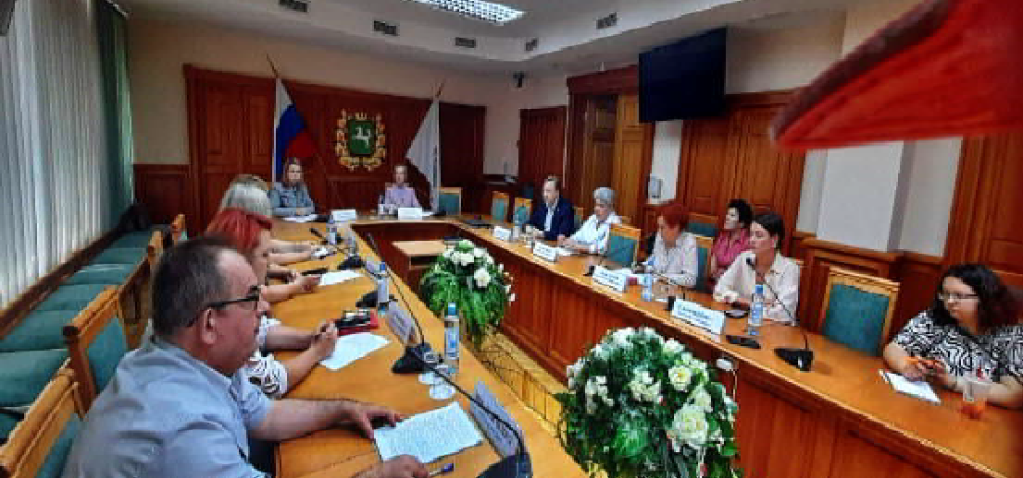Заместитель губернатора по научно-технологическому разви- тию Людмила Огородова расска- зала об особой и отдельной кво- тах на поступление в вузы Томс- ка. Каждый год вузы выделяют не менее 10 % от всех бюджетных мест как для особой, так и для отдельной квоты.

Особой квотой могут восполь- зоваться дети-инвалиды, дети- сироты, а также ветераны боевых действий. Важно, чтобы у абиту- риента не было противопоказаний

к обучению в выбранном университете, и он мог успешно сдать всту- пительные испытания.

Дополнительно с 2023 года введена отдельная квота, на которую могут рассчитывать Герои России и награжденные тремя орденами Мужества, в том числе во время СВО; военнослужащие и сотрудни- ки силовых ведомств, участвовавшие в СВО или боевых действиях на территории других государств, или их дети.

На отдельную квоту могут также претендовать дети военнослу- жащих, сотрудников федеральных органов исполнительной власти и федеральных государственных органов, в которых федеральным законом предусмотрена военная служба, сотрудников органов внут-

ренних дел РФ, принимающих или принимавших участие в СВО на территориях ДНР, ЛНР и Украины, в том числе погибших при исполнении обязанностей военной или иной службы. Этот механизм подчеркивает важность заботы об участниках СВО и их семьях.

Чтобы воспользоваться льго- той, абитуриенту нужно к основ- ному пакету документов прило- жить те, которые подтверждают право на ее получение: справки,

удостоверения, рекомендации с места службы и другое.

"Семье и близким родственникам участников СВО предоставля- ются дополнительные возможности для поступления, в частности поддержка при оформлении документации и рассмотрении заявок. Эта категория абитуриентов получает ряд преимуществ и гарантий, включая зачисление на бюджетные места, финансовую помощь в виде стипендий и льгот, индивидуальную психологическую и ака- демическую поддержку. Специальный механизм подчеркивает важность заботы о семьях участников СВО, способствует созданию справедливой и доступной системы образования для всех слоев общества", - подчеркнула Людмила Огородова.

«ÁÅÇÎÏÀÑÍÎÑÒÜ ÄÅÒÑÒÂÀ»

# ÓÂÀÆÀÅÌÛÅ ÐÎÄÈÒÅËÈ!

###### Безопасность жизни детей на водоемах во многих случаях зависит ТОЛЬКО ОТ ВАС!

В целях недопущения гибели детей на водоемах в летний период обращаемся к вам с убедительной просьбой: провести разъясни- тельную работу о правилах поведения на природных и искусствен- ных водоемах и о последствиях их нарушения. Этим вы предупреди- те несчастные случаи с вашими детьми на воде, от этого зависит жизнь ваших детей сегодня и завтра!

###### Категорически запрещено купание:

* детей без надзора взрослых;
* в незнакомых местах;
* на надувных матрацах, камерах и других плавательных сред- ствах (без надзора взрослых).



###### Необходимо соблюдать следующие правила:

Ребенку должно быть категорически запрещено не только купать- ся, но и находиться недалеко от водоема или приближаться к нему, если поблизости нет родителей. Никогда не оставляйте малыша под присмотром чужих людей.

Ни в коем случае детям нельзя играть в местах, где можно упасть в водоем.

Не нырять при недостаточной глубине водоема, при необследо- ванном дне (особенно головой вниз!).

Категорически запрещается прыгать в воду с обрывов, мостов или других возвышений. Не менее опасно нырять с плотов, катеров, лодок, пристаней и других плавучих сооружений.

Нельзя цепляться за лодки, залезать на знаки навигационного оборудования - бакены, буйки и т.д.

Ребенку нельзя купаться в глубоких местах не только если он плохо плавает или неуверенно держится на воде, но даже если он отличный пловец. Не стоит разрешать ребенку заплывать на глубину даже в присутствии родителей.

Продолжительность купания - не более 30 минут, при невысокой температуре воды - не более 5-6 минут.

При купании в естественном водоеме не заплывать за установ- ленные знаки ограждения, не подплывать близко к моторным лодкам и прочим плавательным средствам.

Во избежание перегревания отдыхайте на пляже в головном уборе.

Не допускать ситуаций неоправданного риска, шалости на воде. На воде категорически запрещены игры, во время которых нужно захватывать и топить других.

Не пытайся плавать на бревнах, досках, самодельных плотах.

###### Берегите себя и своих детей!

*Руководитель отдела опеки и попечительства Администрации г.Кедрового* **Г.Ю. ЕФРЕМОВА**

ÃÎÑÓÄÀÐÑÒÂÅÍÍÀß ÈÍÑÏÅÊÖÈß ÒÐÓÄÀ ÈÍÔÎÐÌÈÐÓÅÒ

## ÊÀÊ ÎÔÎÐÌÈÒÜ ÄÎÏÎËÍÈÒÅËÜÍÛÅ ÂÛÕÎÄÍÛÅ ÄËß ÐÎÄÈÒÅËÅÉ ÄÅÒÅÉ Ñ ÈÍÂÀËÈÄÍÎÑÒÜÞ

Мама или папа, опекун или попечитель ребенка с инвалидностью имеют право на 4 дополнительных оплачиваемых дня в месяц.

Дополнительные выходные дни можно накапливать, но подряд можно взять только 24 дня один раз в год.

Родители (опекуны или попечители) могут разделить выходные между собой.

Оплата каждого дополнительного выходного дня производится в размере среднего заработка и порядке, который устанавливается федеральными законами.

Чтобы оформить дополнительные оплачиваемые выходные нужно:

-согласовать с работодателем даты, в которые работник желает

воспользоваться такими выходными;

-подать своему работодателю заявление о предоставлении дополнительных оплачиваемых выходных дней;

Перечень документов, подтверждающих право работника на получение четырех дополнительных оплачиваемых выходных дней, указан в Правилах предоставления дополнительных оплачи- ваемых выходных дней для ухода за детьми- инвалидами, утвержденных постановлением Правительства РФ от 06.05.2023

№ 714 "О предоставлении дополнительных оплачиваемых выход- ных дней для ухода за детьми-инвалидами".

*Государственный инспектор труда Государственной инспекции труда в Томской области* **Т.Н. ВЫЛЕТКОВА**

# ÂÎÏÐÎÑÛ-ÎÒÂÅÒÛ

**Вопрос:** *Есть испытательный срок при переводе на другую должность внутри организации?*

Нет, при переводе внутри организации испытательный срок не устанавливается.

Испытание может быть предусмотрено только при заключении трудового договора при приеме работника на работу - чтобы прове- рить подходит ли работник для выполнения своих обязанностей.

При переводе на другую должность оформляется дополнитель- ное соглашение к действующему трудовому договору, в котором изменяются отдельные его условия (например, должность). Такой перевод не является основанием для установления испытатель- ного срока.

**Важно**: если работник уволился, а затем вновь поступил в орга- низацию на другую должность, испытательный срок может быть установлен - как при любом новом приеме на работу.

**Вопрос**: *Обнулится ли стаж для отпуска, если перевели на другую должность внутри организации?*

Стаж для отпуска сохраняется. Если работник остается рабо- тать у того же работодателя, отпуск сохраняется в соответствии с отработанным временен и утвержденным графиком.

Если работник переводится к другому работодателю, трудовой договор расторгался, и отпуск нужно будет "заработать" вновь.

**Вопрос:** *Диспансеризация: Что важно знать?*

Все работодатели обязаны освобождать работников от работы для прохождения диспансеризации.

На время диспансеризации за работником сохраняется средний заработок.

От возраста работника зависит, сколько дней и как часто он может проходить диспансеризацию.

* 18-39 лет - 1 рабочий день, 1 раз в 3 года;
* 40 лет и старше - 1 рабочий день 1 раз в год;
* предпенсионный возраст (за 5 лет до пенсии) и работающие пенсионеры - 2 рабочих дня 1 раз в год.

**Важно:** Работодатель обязан предоставить выходной и дистан- ционным работникам, даже находящимся в отпуске по уходу за ребенком.

Диспансеризация - это право работника, а не обязанность (кроме установленных законом случаев).

*Как оформить выходной для диспансеризации?*

* подать работодателю заявление;
* согласовать дату прохождения;
* пройти диспансеризацию;
* предоставить справку работодателю, если такая обязанность закреплена работодателем в локальном нормативном акте.

*Государственный инспектор труда Государственной инспекции труда в Томской области* **Т.Н. ВЫЛЕТКОВА**

1. ÈÞÍß



**Ï**

#### ÎÍÅÄÅËÜÍÈÊ

**ÏÐÎÃÐÀÌÌÀ**

04.50, 08.25, 10.35 Х/ф "МОРСКИЕ ДЬЯВОЛЫ. СМЕРЧ" 16+

05.00 Доброе утро 0+

09.00, 13.00, 16.00,

03.00 Новости

09.10 Модный приговор

0+

10.00 Жить здорово! 16+

10.50 Д/ф "Мы выбираем, нас выбирают" 12+

ем Саймсом 16+

**23 - 29**

**ÈÞÍß**

06.30 Утро. Самое

лучшее 16+

08.00, 10.00, 13.00, 16.00, 19.00,

23.35 Сегодня

13.25 Чрезвычайное происше-

ствие 16+

14.00 Место встречи 16+

16.45 ДНК 16+



**ÒÂ**

11.40, 13.25, 01.55, 03.05 Подкас-

т.Лаб 16+

15.00, 18.15 Информационный

канал 16+

16.15 Давай поженимся! 16+

17.05 Мужское/Женское 16+

18.00 Вечерние новости

18.55 Т/с "ИЩЕЙКА" 16+

20.00 Большая игра 16+

21.00 Время

21.45 Т/с "ЧУЖОЙ" 16+

22.45 Т/с "ДИАНА ДЕ ПУАТЬЕ"

16+

23.45 "Большая игра" с Дмитри- ем Саймсом 16+

01.00 Время героев 16+



05.00 Утро России 12+

09.00, 11.00, 14.00, 16.30, 20.00,

03.00 Вести

09.30, 11.30, 21.10 Местное

время. Вести-Томск

09.55 О самом главном 12+

12.00, 18.00 60 минут 12+

14.30, 02.10, 03.30 Т/с "ТАЙНЫ

СЛЕДСТВИЯ" 16+

17.00 Малахов 16+

21.30 Т/с "ВСЁ КАК У ЛЮДЕЙ"

16+

23.30 Вечер с Владимиром Соловьёвым 12+

05.00, 08.25, 10.35 Х/ф "МОРСКИЕ ДЬЯВОЛЫ. СМЕРЧ" 16+

06.30 Утро. Самое

лучшее 16+

08.00, 10.00, 13.00, 16.00, 19.00,

23.35 Сегодня

13.25 Чрезвычайное происше-

ствие 16+

14.00 Место встречи 16+

16.45 ДНК 16+

20.00 Х/ф "ДЕЛЬФИН" 16+

22.10, 00.00 Т/с "АГЕЕВ" 16+

00.45 Т/с "ПОД НАПРЯЖЕНИЕМ"

16+

01.00 Д/ф "Парад Победы" 12+



05.00 Утро России 12+

09.00, 11.00, 14.00, 16.30, 20.00,

03.00 Вести

09.30, 11.30, 21.10 Местное

время. Вести-Томск

09.55 О самом главном 12+

12.00, 18.00 60 минут 12+

14.30, 02.10, 03.30 Т/с "ТАЙНЫ

СЛЕДСТВИЯ" 16+

17.00 Малахов 16+

21.30 Т/с "ВСЁ КАК У ЛЮДЕЙ"

16+

23.30 Вечер с Владимиром Соловьёвым 12+

04.55, 08.25, 10.35 Х/ф "МОРСКИЕ ДЬЯВОЛЫ. СМЕРЧ" 16+

06.30 Утро. Самое

лучшее 16+

08.00, 10.00, 13.00, 16.00, 19.00,

23.35 Сегодня

13.25 Чрезвычайное происше-

ствие 16+

14.00 Место встречи 16+

16.45 ДНК 16+

20.00 Х/ф "ДЕЛЬФИН" 16+

22.10, 00.00 Т/с "АГЕЕВ" 16+

00.45 Т/с "ПОД НАПРЯЖЕНИЕМ"

16+

04.25 Агентство скрытых камер 16+

08.00, 10.00, 13.00, 16.00, 19.00,

23.35 Сегодня

13.25 Чрезвычайное происше-

ствие 16+

14.00 Место встречи 16+

16.45 ДНК 16+

20.00 Х/ф "ДЕЛЬФИН" 16+

22.10, 00.00 Т/с "АГЕЕВ" 16+

00.45 Т/с "ПОД НАПРЯЖЕНИЕМ"

16+

04.25 Агентство скрытых камер 16+



05.00 Утро России 12+

09.00, 11.00, 14.00, 16.30, 20.00,

03.00 Вести

09.30, 11.30, 21.10 Местное

время. Вести-Томск

09.55 О самом главном 12+

12.00, 18.00 60 минут 12+

14.30, 02.10, 03.30 Т/с "ТАЙНЫ

СЛЕДСТВИЯ" 16+

17.00 Малахов 16+

21.30 Т/с "ВСЁ КАК У ЛЮДЕЙ"

16+

23.30 Вечер с Владимиром Соловьёвым 12+

04.55, 08.25, 10.35 Х/ф "МОРСКИЕ ДЬЯВОЛЫ. СМЕРЧ" 16+

06.30 Утро. Самое

лучшее 16+

08.00, 10.00, 13.00, 16.00, 19.00,

23.35 Сегодня

13.25 Чрезвычайное происше-

ствие 16+

14.00 Место встречи 16+

16.45 ДНК 16+

20.00 Х/ф "ДЕЛЬФИН" 16+

22.10, 00.00 Т/с "АГЕЕВ" 16+

00.45 Т/с "ПОД НАПРЯЖЕНИЕМ"

16+

04.20 Агентство скрытых камер 16+

1. ÈÞÍß



**×**

#### ÅÒÂÅÐÃ

01.00, 03.05 Подкаст.-

Лаб 16+

05.00 Доброе утро 0+

09.00, 13.00, 16.00,

03.00 Новости

09.10 Модный приговор 0+

10.00 Жить здорово! 16+

10.50, 13.20, 18.15 Информацион-

ный канал 16+

16.15 Давай поженимся! 16+

17.05 Мужское/Женское 16+

18.00 Вечерние новости

20.00 Х/ф "ДЕЛЬФИН" 16+

22.10, 00.15 Т/с "АГЕЕВ" 16+

00.00 Поздняков 16+

01.10 Т/с "ПОД НАПРЯЖЕНИЕМ"

16+

1. ÈÞÍß



**Ï**

ßÒÍÈÖÀ

05.00 Доброе утро 0+

09.00, 13.00, 16.00

Новости

09.10 Модный приговор

0+

10.00 Жить здорово! 16+

10.50, 13.20 Информационный

канал 16+

16.15 Давай поженимся! 16+

17.05 Мужское/Женское 16+

18.00 Вечерние новости

18.40 Человек и закон 16+

19.45 Поле чудес 16+

21.00 Время

22.00 Что? Где? Когда? 16+

23.10 Наша новая музыка 12+

00.30 Подкаст.Лаб 16+



05.00 Утро России 12+

09.00, 11.00, 14.00, 16.30, 20.00

Вести

09.30, 11.30, 21.10 Местное

время. Вести-Томск

09.55 О самом главном 12+

12.00, 18.00 60 минут 12+

14.30 Т/с "ТАЙНЫ СЛЕДСТВИЯ"

16+

17.00 Прямой эфир 16+

21.30 Т/с "ВСЁ КАК У ЛЮДЕЙ"

16+

01.35 Х/ф "С НЕБЕС НА ЗЕМЛЮ"

12+

04.50, 08.25, 10.35 Х/ф "МОРСКИЕ ДЬЯВОЛЫ. СМЕРЧ" 16+

06.30 Утро. Самое

лучшее 16+

08.00, 10.00, 13.00, 16.00, 19.00

04.25 Агентство скрытых камер 16+

**Ñ**ÐÅÄÀ

25 ÈÞÍß

18.40 Т/с "ИЩЕЙКА" 16+

19.40 Большая игра 16+

Сегодня

13.25 Чрезвычайное происше-

1. ÈÞÍß



**Â**

#### ÒÎÐÍÈÊ

01.45, 03.05 Подкаст.-

Лаб 16+

05.00 Доброе утро 0+

09.00, 13.00, 16.00,

03.00 Новости

09.10 Модный приговор 0+

10.00 Жить здорово! 16+

10.50, 13.20, 18.15 Информацион-

ный канал 16+

16.15 Давай поженимся! 16+

17.05 Мужское/Женское 16+

18.00 Вечерние новости

18.40 Т/с "ИЩЕЙКА" 16+

19.40 Большая игра 16+

21.00 Время

21.45 Т/с "ЧУЖОЙ" 16+

22.45 Т/с "ДИАНА ДЕ ПУАТЬЕ"

16+

23.45 "Большая игра" с Дмитри-

01.00, 03.05 Подкаст.-

Лаб 16+

05.00 Доброе утро 0+

09.00, 13.00, 16.00,

03.00 Новости

09.10 Модный приговор 0+

10.00 Жить здорово! 16+

10.50, 13.20, 18.15 Информацион-

ный канал 16+

16.15 Давай поженимся! 16+

17.05 Мужское/Женское 16+

18.00 Вечерние новости

18.40 Т/с "ИЩЕЙКА" 16+

19.40 Большая игра 16+

21.00 Время

21.45 Т/с "ЧУЖОЙ" 16+

22.45 Т/с "ДИАНА ДЕ ПУАТЬЕ"

16+

23.45 "Большая игра" с Дмитри- ем Саймсом 16+

21.00 Время

21.45 Т/с "ЧУЖОЙ" 16+

22.45 Т/с "ДИАНА ДЕ ПУАТЬЕ"

16+

23.45 "Большая игра" с Дмитри- ем Саймсом 16+

05.00 Утро России 12+

09.00, 11.00, 14.00, 16.30, 20.00,

03.00 Вести

09.30, 11.30, 21.10 Местное

время. Вести-Томск

09.55 О самом главном 12+

12.00, 18.00 60 минут 12+

14.30, 02.10, 03.30 Т/с "ТАЙНЫ

СЛЕДСТВИЯ" 16+

17.00 Малахов 16+

21.30 Т/с "ВСЁ КАК У ЛЮДЕЙ"

16+

23.30 Вечер с Владимиром Соловьёвым 12+

ствие 16+

14.00 Место встречи 16+

16.45 ДНК 16+

17.55 Жди меня 12+

20.00 Х/ф "ДЕЛЬФИН" 16+

00.15 Своя правда 16+

02.10 Захар Прилепин. Уроки русского 12+

02.40 Квартирный вопрос 0+

03.30 Х/ф "ТАНЕЦ ЖИВОТА" 16+

1. ÈÞÍß



**Ñ**

#### ÓÁÁÎÒÀ

01.20, 05.05 Подкаст.-

Лаб 16+

06.00 Доброе утро.

Суббота 12+

09.45 Слово пастыря 0+

10.00, 12.00 Новости

10.15 Поехали! 12+

11.05 Играем свадьбу! 12+

12.15 Наше всё 12+

13.05 Т/с "УБОЙНАЯ СИЛА" 16+

17.00 Кто хочет стать миллионе- ром? 12+

18.00 Вечерние новости

18.20 Большой юбилейный концерт Стаса Михайлова 12+

20.25 Михаил Задорнов. Вся жизнь 16+

21.00 Время

мультфильма 0+

09.10 Непутевые заметки 12+

09.30 Мечталлион. Национальная

Лотерея 12+

10.15 Жизнь других 12+

11.05 Повара на колесах 12+

12.15 Будем жить! 16+

13.15 Д/ф "Арсеньев и Дерсу. Русские сны Акиры Куросавы" 12+

Ï Î Ç Ä Ð À Â Ë ß Å Ì !

### Низееву Надежду Степановну поздравляем с днем рождения!

85 лет - это такой срок, за который успел множество раз изме- ниться весь мир. Вы же прошли через все эти годы с высоко подня- той головой, и теперь можете служить примером для всех нас.

С юбилеем ! И пусть здоровье и радость остаются с вами

21.35 Клуб Веселых и Находчи- вых. Высшая лига 16+

23.50 Ледовое шоу "Ассоль" 0+

04.40 "Алые паруса-2025". Прямая трансляция из Санкт-

14.15 Х/ф "ДЕРСУ УЗАЛА" 12+

17.00 Д/ф "Видишь ли, Юрий..." 12+

18.00 Вечерние новости

19.00 Перепой звезду 12+

каждый день.

### Низееву Надежду Степановну

**с юбилеем!**

*Городской совет ветеранов*

Петербурга

05.00 Утро России. Суббота 12+

08.00 Вести. Местное время. Суббота

08.35 По секрету всему свету 12+

09.00 Формула еды 12+

09.25 Пятеро на одного 12+

10.10 Сто к одному 12+

11.00, 14.00, 17.00, 20.00 Вести

11.45 Наши. Военкоры 12+

12.15 Х/ф "ПАРАД ПОБЕДИТЕ- ЛЕЙ" 12+

13.00 Большие перемены 12+

14.45, 20.50 Местное время. Вести-Томск

15.05 Гала-концерт Х Междуна- родного фестиваля народной песни "Добровидение" 6+

17.50 Привет, Андрей! 12+

21.00 Х/ф "СТО ЛЕТ ТОМУ ВПЕРЁД" 12+

23.40 Х/ф "ОХОТА НА ВЕРНОГО"

12+

01.20 Х/ф "ОЛЮШКА" 12+

03.00 Х/ф "ИЩУ ПОПУТЧИКА"

12+

04.40 "Алые паруса-2025". Прямая трансляция из Санкт- Петербурга

05.05 Х/ф "АЛЫЕ ПАРУСА" 12+

04.55 Х/ф "ЗАПРЕТ НА ЛЮБОВЬ" 16+

06.20 Жди меня 12+

07.20 Смотр 16+

08.00, 10.00, 16.00 Сегодня

08.20 Поедем, поедим! 16+

09.20 Едим дома 0+

10.20 Главная дорога 16+

11.00 Живая еда с Сергеем Малозёмовым 12+

12.00 Квартирный вопрос 0+

13.00 Гладиаторы 12+

15.00 Своя игра 0+

16.20 ЧП. Расследование 16+

17.00 Следствие вели... 16+

19.00 Центральное телевидение

16+

20.20 Х/ф "СЛОМАННАЯ СТРЕЛА"

21.00 Время

23.00 Т/с "ТАНГО НА ОСКОЛКАХ"

16+

23.35 Т/с "ТРИГГЕР" 16+

05.50 Х/ф "СТО ЛЕТ ТОМУ ВПЕРЁД" 12+

08.00 Вести. Местное время. Воскресенье



08.35 Когда все дома 12+

09.25 Утренняя почта 12+

10.10 Сто к одному 12+

11.00, 14.00, 17.00 Вести

11.30 Наши. Военкоры 12+

12.00 Доктор Мясников 12+

13.00 Судьба человека с Бори- сом Корчевниковым 12+

14.30 Местное время. Вести- Томск

15.00 Парад юмора 16+

17.50 Песни от всей души 12+

20.00 Вести недели

22.30 Москва. Кремль. Путин 12+

23.00 Воскресный вечер с Владимиром Соловьёвым 12+

01.35 Х/ф "ПАРАД ПОБЕДИТЕ- ЛЕЙ" 12+

02.20 Х/ф "ШЕСТЬ СОТОК СЧАСТЬЯ" 12+

04.50 Х/ф "АФЕРИСТЫ"

16+

06.35 Центральное

телевидение 16+

08.00, 10.00, 16.00 Сегодня

08.20 У нас выигрывают! 12+

10.20 Первая передача 16+

11.00 Чудо техники 12+

12.00 Дачный ответ 0+

13.00 НашПотребНадзор 16+

14.00 Однажды... 16+

15.00 Своя игра 0+

16.20 ЧП. Расследование 16+

17.00 Следствие вели... 16+

19.00 Итоги недели

20.20 Секрет на миллион. Валентина Талызина 16+

22.20 Звезды сошлись 16+

23.55 Маска 12+

03.30 Х/ф "НАЙДИ МЕНЯ" 16+

Ваш возраст, несомненно, уважаем.

Вам восемьдесят пять, совсем не шутки! Здоровья вам отменного желаем,

Чтоб по врачам не совершать прогулки! Желаем, чтоб морщинки обаянью Особую пикантность придавали,

А все ваши заветные желанья

В ночном паденье звезды исполняли!

*Городское общество инвалидов*

16+

00.35 "Ч.T.Д" с Маргаритой Симоньян 16+

01.10 Х/ф "ЗАХВАТ" 16+

02.25 Дачный ответ 0+

03.20 Х/ф "ДАЧНИЦА" 16+

# ÏÀÑÑÀÆÈÐÑÊÈÅ ÏÅÐÅÂÎÇÊÈ

**ИП АКИМОВ М.М. "Каролина".** Ежедневные пассажирские перевозки по маршруту Кедровый - Томск - Кедровый на микро- автобусе "ToyotaRegius". Выдаются билеты, электронные чеки.

##### *Цена билета взрослого 2500 рублей,*

**Â** 29 ÈÞÍß



ÎÑÊÐÅÑÅÍÜÅ

8-913-885-8231.

##### *детского - 2300 рублей.*

Предварительная запись по телефону диспетчера:

06.00, 10.00, 12.00

Новости

06.10, 00.35 Подкаст.-

Лаб 16+

06.40 Играй, гармонь любимая! 12+

07.25 Здоровье 16+

08.30 Золотая коллекция Союз-

**ИП "Верхунова Александра Георгиевна".** Ежедневные пассажирские перевозки на а/м Газель по маршруту Томск - Кедровый - Томск. Выдаются билеты, кассовые чеки.

##### *Стоимость проезда составляет 2500 рублей.*

***Детям до 7 лет 2300 рублей.***

Телефон диспетчера: 8-913-800-0587. *На правах рекламы*

ÌÓ «ÊÓËÜÒÓÐÀ»

ÏÐÀÇÄÍÓÉ ßÐ×Å, ÂÅÑÅËÅÉ -

# Ó ÑÅËÀ ÂÅÄÜ ÞÁÈËÅÉ!

Как правило, День села начина- ется с самого утра - на центральной площади звучит музыка, специали- сты Дома культуры - ответствен- ные за мероприятие, суетятся в предвкушении праздника, волнуясь о том, чтоб все прошло хорошо, и все гости были довольны...

По доброй сложившейся тради- ции в этот день пудинцы отмечают сразу два праздника - День России и День рождения села Пудино, кото- рому в этом году исполнилось ровно 110 лет!

12 июня - День России - празд-

ник свободы, мира, согласия всех граждан страны - это день вели- чия нашего государства!

В этот день в Пудине прошла патриотическая акция, где всем жителям и гостям раздавали триколоровские ленточки, символизи- рующие флаг России. Движением Первых была организована тематическая площадка. Поучаствовать в раскрашивании самой большой раскраски мог любой желающий, особенно это занятие пользо- валось спросом у детворы.

Во время праздничного концерта вспомнили не только официаль- ные символы нашей страны, но и неофициальные, два из которых - это Матрешка и Медведь, выйдя на сцену с малышами детского сада, покорили зрителей милым хороводом с русскими платками - еще один несомненный атрибут и часть национального русского костюма. И верно было сказано со сцены, что такого количества неофициальных символов, как в России, нет ни в одной стране мира. Велика и безмерно красива наша страна! Как неповторимы наши символы и традиции, также прекрасен и неповторим каждый уголок России. Например, село Пудино - настоящее село дружбы. Здесь в мире и взаимовыручке живут представители многих национально- стей. Как писал Иван Бунин: "Деревня, село - это сердце России,

ее душа, ее жизнь".

Самыми первыми праздновать День рождения села на площадь пришли семьи с маленькими детьми, а ребятишки постарше - само- стоятельно. Электромобили, игровые площадки, попкорн, продажа мягких игрушек начались в 15:00 час. Два часа пролетели незаметно и уже в 17:00 час. ведущие объявили о начале соревнования "Садомобиль-2025". Это необычное состязание, в котором три учас- тницы проходя полосу препятствий, боролись за первое место. Но пройти испытание нужно было не просто так, а управляя садовой тележкой, заранее креативно украшенной и содержащей в себе пол- ное ведро воды. На финише всех ждала проверка линейкой, измеряя которой количество пролитой жидкости и выявили победителя.

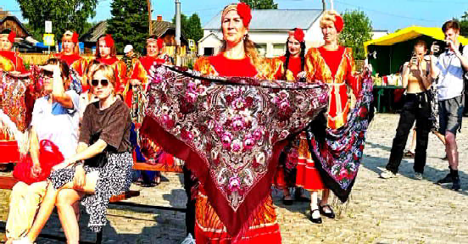Также в 17:00 час. началась лотерея пожеланий селу-юбиляру. Любой желающий мог поучаствовать. От него требовалось лишь на- писать на подготовленном бланке поздравление селу и получить за

это номерок. В конце празднования из этих номерков, а их собралось ни много ни мало - 80 штук, были вытя- нуты 15. Эти 15 счастливчиков получили памятные призы и денеж- ные сертификаты с маркетплейса Ozon. Все поздравления, написан- ные в этот вечер, будут вклеены в "Юбилейную книгу пожеланий". Как знать, возможно это станет еще од- ной хорошей традицией - в каждый юбилей писать добрые слова люби- мому селу Пудино.

В 18:00 час. началась концерт- ная программа, в которой принима-

ли участие танцевальные и вокально-инструментальные коллекти- вы из г.Кедрового, учителя Пудинской средней школы, малыши дет- ского сада села, сольные вокальные исполнители и любимые "Родники", которым в этом году исполнилось 35 лет. Примечатель- ным было то, что на празднике присутствовали бывшие участники этого коллектива, которые, можно сказать, стояли практически у самого основания. Эти прекрасные женщины, выйдя на сцену, ис- полнили песню с действующим составом "Родников".

Праздничная программа получилась очень яркой, насыщенной и запоминающейся. Было и что купить, и что поесть, и где сфотографи- роваться. Продавались вкусные блины с начинкой и без. На выстав- ке-ярмарке от мастеров прикладного творчества можно было ку- пить памятный сувенир. Библиотекой были организованы фотозона и выставка сборников стихотворений земляков-поэтов. Огромная посылка сладостей, доставленная Почтальоном Печкиным, детвору привела в настоящий восторг, всем досталось по угощению.

Глава городского округа Н.А. Соловьева со сцены поздравила жителей и гостей села Пудино с двойным праздником. Особыми словами благодарности были отмечены старожилы села и семья, у которой совсем недавно, 10 июня, на свет появился третий ребе- нок. Почет и уважение были выражены в этот вечер спонсорам и благотворителям, которые неустанно финансово помогают селу Пу- дино. Вишенкой на торте этого большого яркого праздника стал пода- рок от спонсоров и Администрации округа "Город Кедровый" - серти- фикат номиналом в четыреста тысяч рублей на приобретение новогодних костюмов и батута. Теперь детишкам будет вдвойне радостнее проводить каникулы в селе.

Завершился праздник так полюбившейся всем, от мала до вели- ка, - пенной вечеринкой. Далее следовала дискотека под открытым небом до 00:00 час.

Муниципальное учреждение "Культура" от всей души благодарит всех причастных к этому замечательному мероприятию, всех гос- тей праздника за то, что этот вечер пришелся по душе, о чем свиде- тельствовали бурные аплодисменты и овации.

*МУ "Культура"*

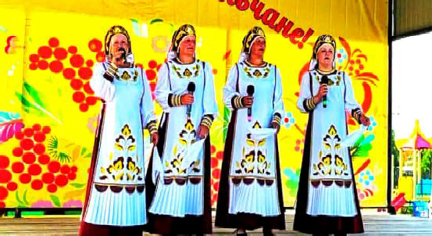

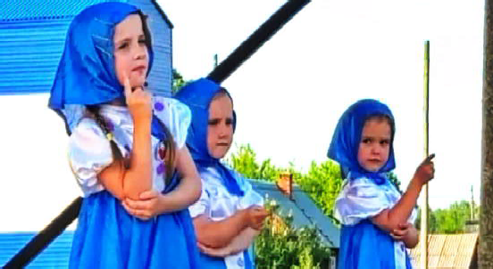

ÏÀÌßÒÍÛÅ ÄÀÒÛ ÂÎÅÍÍÎÉ ÈÑÒÎÐÈÈ ÐÎÑÑÈÈ

## 22 ÈÞÍß Â ÐÎÑÑÈÈ ÎÒÌÅ×ÀÅÒÑß ÄÅÍÜ ÏÀÌßÒÈ È ÑÊÎÐÁÈ - ÍÀ×ÀËÀ ÂÅËÈÊÎÉ ÎÒÅ×ÅÑÒÂÅÍÍÎÉ ÂÎÉÍÛ 1941-1945 ÃÎÄÎÂ

Рано утром 22 июня 1941 года без объявления войны фашистская Германия напала на Советский Союз, нанеся массированный удар по воен- ным и стратегическим объектам и многим городам на глубину до 250-

300 километров от государственной границы. Так началась Великая Отече- ственная война, которая продолжалась 1418 дней и ночей, и в которой СССР потерял около 27 миллионов человек, но смог выстоять.

К этому времени фашистской Германией были порабощены многие европейские страны, и советский народ принял на себя самый мощный удар. Против СССР выступили вместе

с Германией Румыния, Италия, через несколько дней Словакия, Финляндия, Венгрия, а в середине августа к ним присоединилась Норвегия. Советский народ ответил врагу единым могучим сопро- тивлением, стоял в полном смысле этого слова насмерть, защищая Отечество.

Великая Отечественная война явилась составной частью и глав- ным содержанием всей Второй мировой войны, в орбиту которой

было вовлечено более 60 государств. Боевые действия велись на обширных пространствах Европы, Азии и Африки, на морских и океанских просторах.

В тяжелой кровопролитной войне советский народ внес решающий вклад в освобождение народов Европы от фашистского господства и в разгром гитлеровских войск. 8 мая 1945 года был подписан окончательный Акт о безого- ворочной капитуляции фашистской Германии, ее вооруженных сил.

Великая Отечественная война окон- чилась победой СССР, но какой ценой?! Ценой человеческих страданий и огром- ных потерь, которые выпали на долю советского народа. Мировая история еще

не знала таких разрушений, варварства и бесчеловечности, каким отмечен путь гитлеровцев по советской земле.

В странах постсоветского пространства 22 июня приспускают государственные флаги и вспоминают эту войну и погибших в ней. В этот день проходят различные торжественные и памятные мероп- риятия с зажжением свечей, возложением цветов к памятникам и мемориалам.

*МУ "Кедровская ЦБС" библиотекарь* **А.В. ДЕНИСЕНКО**

*Информация взята из открытых источников*



# ÏÐÎÉÄÈÒÅ ÎÏÐÎÑ ÍÀ ÑÀÉÒÅ ÍÀÐÎÄÍÎÃÎ

ÔÐÎÍÒÀ

Народный фронт по указанию главы государства контролирует

исполнение поручений Президента России, касающихся различных сфер жизни, в том числе вопросов ЖКХ, здравоохранения, социаль- ной поддержки многодетных семей и повышения рождаемости. Док- лады готовятся каждый квартал. Для того, чтобы максимально учесть мнение жителей России организованы опросы, которые можно прой- ти на сайте Народного фронта по ссылке *https://clck.ru/3MHmhL.*

Например, в анкете *"Выбор поколения: семья, дети, будущее"* задаются вопросы об отношении к многодетным семьям, о доступ- ности записи ребенка в лагерь или на продленку, о том, как часто появляются счастливые семьи в рекламе или СМИ.

Какие меры необходимы для роста рождаемости и улучшения жизни семей с детьми покажут результаты опроса Народного фронта, полученные данные войдут в следующий доклад главе государства.

Î Á Ú ß Â Ë Å Í È Å

**ÑÊÓÏÀÞ**

**лошадей, крупно- рогатый скот, овец, коз.**

**Контактный телефон: 8-915-857-8532**

*На правах рекламы*

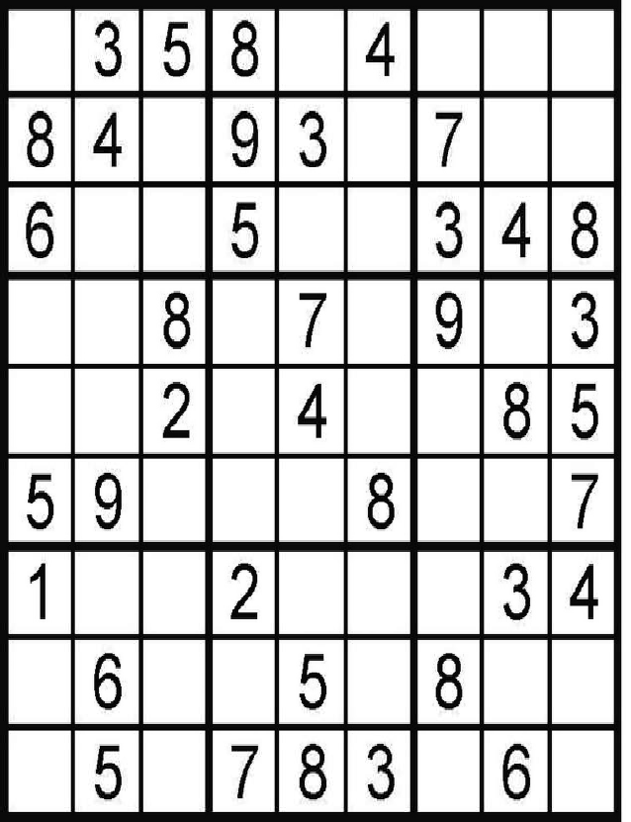

ÑÓÄÎÊÓ

**Стратегия культурной политики:** волонтеры помогут сохранить историю и традиции.

Председатель Правительства Михаил Мишустин утвердил план мероприятий на 2025-2027 годы по реализа- ции Стратегии государственной культурной политики до 2030 года.

План содержит 200 мероприятий. Среди них инициати- вы движения *"Волонтеры культуры"*, реализуемые при под- держке *Добро.рф*:

* расширение сети региональных и местных отделений;
* поддержка проектов по сохранению культурного и исторического наследия;
* реализация программы *"Культура для Победы"*;
* проведение Всероссийского форума волонтеров культуры;
* подготовка предложений по льготному посещению учреждений культуры для добровольцев.

Меры направлены на поддержку людей, которые свои- ми инициативами сохраняют культуру, историю и память.



**НАШ АДРЕС**:

636615, г. Кедровый, 1 мкр-н., д.61 (школа). Тел. (8-38250) **35-115**

E-mail: [**vkedr@tomsk.gov.ru**](mailto:vkedr@tomsk.gov.ru)

Выходит еженедельно по четвергам. Цена свободная.

**Тираж 200 экз.**

Учредитель газеты муниципальное образование

«Город Кедровый»

**Ответственный за выпуск ВЫ**

Компьютерная верстка: Денисенко Н.Н.

О й.

тпечатано на ризографе RISO, г. Кедровы

**СЫПКОВА В.Б.**

Подписано в печать 18.06.2025

*За достоверность информации ответственность несут авторы публикаций, за рекламу и объявления - рекламодатели*